Что такое брак? Какая тротуарная плитка является бракованной? По каким показателям производители контролируют соответствие брусчатки требованиям ГОСТа? На эти вопросы мы отвечаем в статье.
Перед тем как рассматривать критерии некачественной тротуарной плитки, определимся с терминологией:
- брак - продукция, которую не допускается передавать покупателю из-за наличия дефектов;
- дефект - каждое отдельное несоответствие продукции установленным требованиям.
При этом наличие и допустимое количество дефектных изделий в партии регламентируется требованиями ГОСТа 17608-2017 «Плиты бетонные тротуарные. Технические условия». Если количество дефектных изделий при выборочном контроле больше установленного ГОСТом, то партию бракуют.
ВАЖНО: согласно п. 6.7 ГОСТа: партия плит, которую не приняли по результатам выборочного контроля, подлежит поштучной приемке. При этом проверяют те показатели тротуарной плитки, по которым партия не была принята. Это называется разбраковкой продукции, то есть исключение из партии всех бракованных изделий.
Отсутствие дефектов и технические характеристики бетонной тротуарной плитки проверяют сначала на технологической линии, а потом в испытательной лаборатории. Каждая поставляемая на объект партия изделий должна сопровождаться паспортом качества.

Рассмотрим 5 основных показателей некачественной тротуарной плитки.
1. Отклонения размеров тротуарной плитки больше допустимых.
Значения допустимых отклонений геометрии плит
Вид отклонения | Параметр и его значение | Допустимое отклонение, мм
 |  | Для дорог | Для тротуаров
Отклонение линейного размера | Длина, ширина до 120 мм | ± 3 | ± 2
 | Длина, ширина от 120 мм до 250 мм | ± 4 | ± 2
 | Толщина | ± 4 | ± 3
Отклонение толщины фактурного слоя | Толщина слоя, до 8 мм | - 1 | - 1
 | Толщина слоя, свыше 8 мм | - 2 | - 2
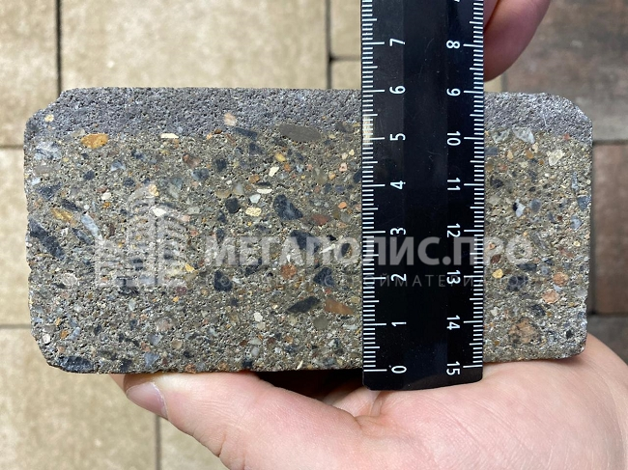
Технология производства вибропрессованнной тротуарной плитки такова, что отклонения линейных размеров изделий: длины и ширины – фактически исключены. Это связано с тем, что формование плитки производится в массивных металлических и недеформируемых матрицах.
Вибролитая плитка, напротив, изготавливается в резиновых или пластиковых формах, которые легко деформируются при уплотнении и вибрировании бетонной смеси. После набора прочности плитка довольно часто имеет отклонения геометрических размеров.

2. Наличие раковин, наплывов и сколов на поверхности тротуарной плитки.
Размеры допустимых дефектов на бетонных поверхностях плит
Поверхность изделия | Лицевая | Нелицевая
Диаметр или наибольший размер раковин, мм | 10 | 15
Высота местного наплыва (выступа) или глубина впадины*, мм | 5 | 10
Количество раковин или наплывов на 1 кв. м изделий, не более, шт. | 5 | Не регламентируется
Глубина окола бетона на ребре или на поверхности изделия, мм | 5 | 10
Суммарная длина околов ребер не более, мм/м | 30 | Не регламентируется
* Для плит с дополнительной обработкой фактурного слоя высота местного наплыва (выступа) или глубина впадины не регламентируются.
Дефект на лицевой поверхности тротуарной плитки
Для контроля точности геометрии и качества поверхности из партии отбирается 32 изделия. Число изделий с дефектами должно быть не больше 3-х.
ВАЖНО: согласно п. 8.11 ГОСТа при приемке покупателем тротуарной плитки на объекте, поставщик не несет ответственности за дефекты (потертости, трещины, сколы) в количестве до 3% от числа изделий.
3. Наличие на лицевой поверхности жировых пятен или пятен ржавчины.
Наличие жировых пятен актуально для производства вибролитой тротуарной плитки. Для того чтобы не повредить поверхность и края плитки при извлечении, формы, в которые укладывают бетонную смесь, предварительно смазывают маслами. Неправильно подобранное масло может остаться на лицевой поверхности готового изделия.
ВАЖНО: согласно п. 4.6.4 ГОСТа допускаются высолы, которые не влияют на прочность, морозостойкость и истираемость изделий.

4. Разнотонность. Несоответствие внешнего вида, цвета и рельефа лицевой поверхности эталонам завода-производителя.
Однотонность и качество лицевого слоя тротуарной плитки определяют визуально, сравнивая отобранные из партии изделия с двумя эталонными образцами. Один образец имеет менее насыщенный тон, а второй образец более насыщенный тон. Цвет и тон тротуарной плитки должны быть в допустимых пределах, установленных эталонными образцами.
Тон тротуарной плитки из разных партий может отличаться. Для того чтобы избежать разнотона продукции, рекомендуем покупать весь объем тротуарной плитки из одной партии.

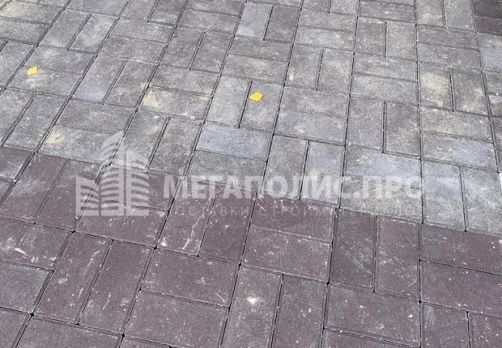
Тротуарная плитка из разных партий
Внешний вид, соответствие эталонным образцам, наличие жировых и ржавых загрязнений на поверхности тротуарной плитки проверяют путем сплошного контроля. То есть осматривают все изделия.
5. Характеристики прочности, морозостойкости или истираемости ниже требуемых.
Требования к характеристикам тротуарной плитки
Характеристика | Плиты бетонные тротуарные
 | Группа А* | Группа Б* | Группа В* | Группа Г*
Класс (марка) бетона по прочности на сжатие, не менее | В22,5  (М 300) | В25  (М 350) | В30  (М400) | В40  (М500)
Класс бетона по прочности на растяжение при изгибе, не менее | 3,2 | 3,6 | 4,0 | 4,4
Марка по истираемости, не более | G3 | G2 | G1 | G1
Минимальная толщина изделий, мм | 40 | 60 | 80 | 100

Водопоглощение бетонной тротуарной плитки должно быть не больше 6 %. Морозойстойкость - не меньше F 200.
- Для контроля прочности из партии отбирается серия из 4 образцов. Прочность должна быть не ниже требуемой.
- Испытания плит на морозостойкость, истираемость, водопоглощение проводят не реже одного раза в 6 месяцев.
ВАЖНО: согласно п. 6.10 ГОСТа покупатель может проводить контрольную проверку тротуарной плитки, применяя при этом методы испытаний, которые предусмотрены ГОСТом. Количество изделий должно обеспечивать проведение испытаний по всем необходимым характеристикам.

